ZAS informatiebrochure   
voor studenten

Dienst spoedgevallen – Campus ZAS Palfijn

Je komt binnenkort op stage bij ZAS – Ziekenhuis aan de Stroom. Welkom! We geven je in deze brochure graag wat meer informatie over de afdeling waar je stage zal doen. Daarnaast geven we je ook praktische info en richtlijnen voor tijdens je stage. Veel succes!

# Informatie over jouw stage-afdeling

## Algemene informatie

*Van harte welkom in het ziekenhuis ZAS Palfijn, dienst spoedgevallen.*

*Wij hopen dat je op onze afdeling een aangename en leerrijke stage zal hebben en dat deze zoveel mogelijk aan je verwachtingen zal voldoen.*

*We vinden het als team erg belangrijk dat de studenten zich betrokken voelen en zo het nodige vertrouwen kunnen krijgen op onze dienst. Dit alles zal gebeuren in een klimaat van overleg en waar verantwoordelijkheid en initiatief worden gewaardeerd. Daarom zal er op regelmatige basis een evaluatiegesprek zijn met jou om een dynamische werkomgeving te creëren.*

*U kan onze dienst vinden op het gelijksvloers, route 99.*

## Contactpersonen

|  |  |
| --- | --- |
| *Adres* | * *ZAS Palfijn – lange Bremstraat 70 – 2170 Merksem* |
| *Telefoonnummer* | * *Algemeen: 03/640.21.11* * *Afdeling spoed: 03/640.20.00* |
| *Afdelingshoofd* | * *Paul Mellebeek* * [*Paul.mellebeek@zas.be*](mailto:Paul.mellebeek@zas.be) |
| *Adjunct spoed* | * *Hanne Van Etten* * [*Hanne.vanetten@zas.be*](mailto:Hanne.vanetten@zas.be) |
| *Medisch diensthoofd* | * *Dr. Vanhove Jasper* |
| *Mentoren* | * *Sarah Verlinden*   [*Sarah.verlinden@zas.be*](mailto:Sarah.verlinden@zas.be)   * *Kato Loyens*   [*Kato.loyens@zas.be*](mailto:Kato.loyens@zas.be)   * *Sofie Thyssen*   [*Sofie.thyssen@zas.be*](mailto:Sofie.thyssen@zas.be)   * *Mike Verschueren*   [*Mike.verschueren@zas.be*](mailto:Mike.verschueren@zas.be)   * *Hanne Van Etten*   [*Hanne.vanetten@zas.be*](mailto:Hanne.vanetten@zas.be) |

*Handig lijstje met de belangrijkste telefoonnummers:*

|  |  |
| --- | --- |
| *Onthaal* | *62000* |
| *Triage* | *66211* |
| *VPK 1 – triage* | *66691* |
| *VPK 2* | *66692* |
| *VPK 3* | *66693* |
| *VPK 4 – ZW* | *66694* |
| *VPK 5 – MUG* | *66695* |
| *Zorgkundige* | *66696* |
| *Paul* | *66699* |
| *Student 1* | *66701* |
| *Student 2* | *66702* |

***Afdelingsplan***

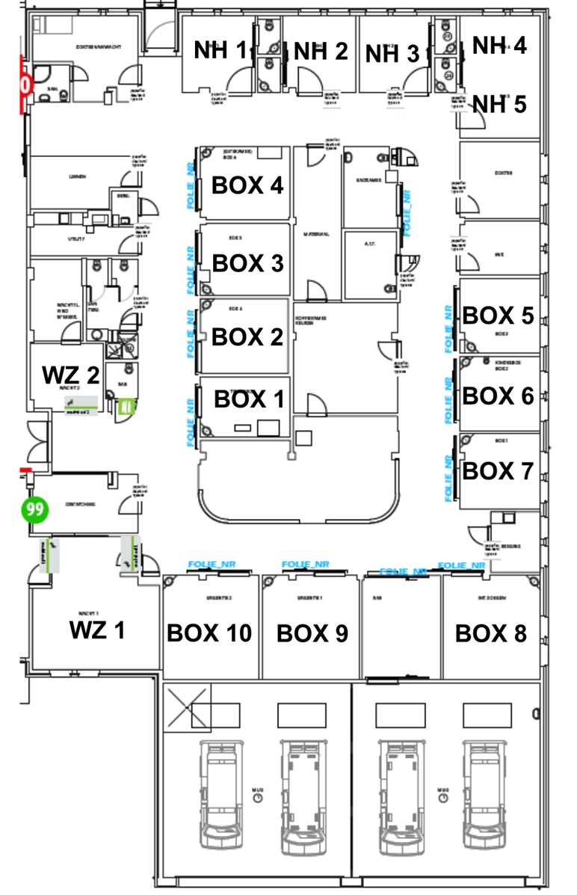

## Dagindeling

### Shiften

|  |  |
| --- | --- |
| ***Shift*** | ***Werkuren (7.6u / dag)*** |
|  |  |
| ***Vroege (V3)*** | *06.30u – 14.30u*  *Pauze om 13.15u, na briefing met late shift* |
| ***Late (A21)*** | *13.00u tot 21.00u*  *Pauze tussendoor met continuïteit met late shift* |
| ***Nacht (N3)*** | *20.45u tot 06.45u*  *Pauze tussendoor met continuïteit van zorg* |
| ***MBT*** | *10.00u tot 18.00u*  *Pauze om 14u, na de vroege shift* |
| ***Dagdienst (D24)*** | *10.00u tot 18.00u*  *Pauze om 14u, na de vroege shift* |

### Verloop van een shift

*Op spoedgevallen bestaat er geen strikte dagindeling.*

*Continuïteit van zorg aan elke patiënt die zich aanmeldt op de dienst spoedgevallen moet gegarandeerd worden. Dit gaat onder meer over ambulante patiënten of patiënten die met de ziekenwagen of MUG op spoedgevallen aankomen.*

*Patiënten worden als eerste door de triage-verpleegkundige gezien, waarna al enkele onderzoeken kunnen gebeuren: vitale parameters, labo, infuus, ecg, andere technische onderzoeken, … Nadien wordt elke patiënt gezien door de spoedarts, waarna bijkomende onderzoeken kunnen plaatsvinden. Mogelijks worden patiënten ook doorverwezen naar specialisten in het ziekenhuis.*

*Patiënten die verblijven in het nachthospitaal van spoedgevallen mogen niet uit het oog verloren worden. Er moeten regelmatig parameters genomen worden en ze vragen de nodige zorg zoals op de geplande afdeling. Ze verblijven hier in afwachting van verdere behandeling in het ziekenhuis, transport naar huis, WZC, … Zolang ze op spoedgevallen verblijven, zijn wij voor hen verantwoordelijk.*

## Wat doet onze afdeling

*Op spoedgevallen bieden zich patiënten met uiteenlopende pathologieën aan. Dat maakt het aanbod zeer divers: van huisartsenpathologie, interne aandoeningen, tot ernstige aandoeningen of trauma’s. Voor bepaalde aandoeningen zijn er protocollen ontworpen, zowel geschreven als mondeling. Door samenloop van omstandigheden, pathologie, sociale situatie, … is elke patiënt uniek.*

### Overzicht ziekenhuisafdelingen

|  |  |
| --- | --- |
| *-1* | *Ondergrondse parking personeel, kleedkamers, vergaderzalen, ICT* |
| *Gelijkvloers* | *Onthaal, raadplegingen, kinesitherapie, zorgtraject, apotheek en de dienst spoedgevallen, dialyse, chirurgisch dagziekenhuis, dagziekenhuis interne – oncologie, medische beeldvorming, nucleaire geneeskunde* |
| *Eerste verdiep* | *Operatiekwartier, intensieve zorgen, sterilisatie – afdeling*  *1B: ortho – geriatrie*  *1C: heelkunde* |
| *Tweede verdiep* | *2B: Psycho – geriatrie*  *2C: Algemene heelkunde* |
| *Derde verdiep* | *3B: Neurologie, pneumologie*  *3C: Gastro – enterologie en gastro-enterologisch dagziekenhuis* |
| *Vierde verdiep* | *4B: Materniteit*  *4C: Verloskunde* |
| *Vijfde verdiep* | *5B: Cardiologie, oncologie*  *5C: pediatrie* |
| *Zesde verdiep* | *6B: geriatrie*  *6C: geriatrie, geriatrisch dagziekenhuis* |

### Overzicht consultatieroutes (gelijkvloers)

## 

## Verwachtingen

### Algemeen

*Voor de start van je stage wordt er verwacht dat je kledij (via de linnenkamer), badge en uurrooster reeds in orde is. Hiervoor kan je contact opnemen met de dienst. Zo kan er een moment gevonden worden om deze zaken te regelen. Je badge dien je op voorhand aan te maken via de toegangskiosk in de inkomhal. Meer info hierover vind je in het document ‘badge gebruik door studenten’ op onze website.*

*Op je eerste stagedag zal je heel wat verpleegkundigen, zorgkundigen en artsen ontmoeten. Ook in de volgende dagen en weken zal je nieuwe gezichten tegenkomen. Het is fijn als je jezelf voorstelt, zo weet iedereen wie je bent. Je kan op dat moment ook je eigen verwachtingen communiceren of toelichten welke technieken je graag nog eens wil oefenen. We hopen dat je zo snel een plekje vindt in het team.*

*Je voert mee taken uit op de dienst, die gedelegeerd worden door de begeleidende verpleegkundige, maar je doet enkel datgene binnen jouw “kennen en kunnen” valt! We verwachten dat je geen handelingen uitvoert die je niet kent of waar je je niet vertrouwd bij voelt. Aarzel niet om hulp of uitleg te vragen, zodat we kunnen bijdragen aan je leerproces.*

*Alles wat je doet wordt nauwkeurig genoteerd in het elektronisch patiëntendossier (HIX).*

*Indien je ergens naartoe gaat, laat je dit steeds weten en je bent steeds in het bezit van een dect/telefoon.*

### Eerste stagedag

*De eerste stage dag zal je opgevangen worden door een collega mentor of door hem/haar aangeduide persoon. Deze zal je een rondleiding geven op de dienst spoedgevallen en je informeren over de verdere afspraken.*

*Verder zal de verpleegkundige met jou de stage uren en jouw doelstellingen overlopen. Jouw doelstellingen dienen zichtbaar opgehangen te worden op dienst.*

*Er worden eveneens afspraken gemaakt met betrekking tot de tussentijdse en eindevaluatie.*

### Afspraken

* *Verzorgd voorkomen*
* *Beroepsgeheim respecteren*
* *Enkel toelating op de mug na toestemming van de mentoren. Van alle studenten wordt verwacht dat met eerst de spoedgevallendienst leert kennen. Het werk intern op dienst blijft primeren.*

*Indien je mee mag met de mug, wordt er van jou verwacht dat je een logboek bijhoudt van je mugritten. Ook verwachten we dat er minstens één mugrit volledig uitgeschreven wordt. Meer informatie hieromtrent krijg je bij aanvang van je mugstage.*

* *Kledij: steeds een proper uniform en stevig, gesloten schoeisel.*

*Indien je mee mag met de mug, krijg je interventiekledij van je mentor of hoofdverpleegkundige. Post graduaten krijgen een vaste mugweek. Voor de 4de jaar studenten is dit een gunst van de dienst.*

### Aftekenlijst eerste stagedag



### Aftekenlijst laatste stagedag



### Vaardigheden

*Hieronder vind je een aftekenlijst met verpleegkundige handelingen. De bedoeling is dat je handtekeningen verzamelt per handeling alvorens je deze zelfstandig mag uitvoeren. Een handtekening wordt enkel gegeven indien de handeling correct is uitgevoerd. Daarnaast is het ook belangrijk dat je de theorie kent.*

*Het is niet de bedoeling dat tegen het einde van je stage al deze handelingen zijn uitgevoerd. Dit hangt af van het aanbod op dienst. Het is de bedoeling dat we je leerproces zo beter kunnen opvolgen. Hierdoor kunnen we je beter begeleiden bij handelingen die minder vlot verlopen.*

*Legende:*

* *Gezien = gezien maar niet uitgevoerd*
* *1X = techniek voor 1e keer uitgevoerd ( +datum)*
* *T= correcte uitvoering maar vereist nog oefening*
* *B = techniek wordt beheerst en mag zelfstandig uitgevoerd worden*
* *Theorie = gekend of niet gekend*



|  |  |  |  |  |  |
| --- | --- | --- | --- | --- | --- |
|  | Gezien | 1e x | T | Zelfstandig | Theorie |
| **Neurologie** |  |  |  |  |  |
| GCS |  |  |  |  |  |
| AVPU |  |  |  |  |  |
| Pupilcontrole |  |  |  |  |  |
| **Renaal** |  |  |  |  |  |
| Verblijfssonde (man) |  |  |  |  |  |
| Verblijfssonde (vrouw) |  |  |  |  |  |
| Éénmalige sondage (man) |  |  |  |  |  |
| Éénmalige sondage (vrouw) |  |  |  |  |  |
| Urinestaal via verblijfssonde |  |  |  |  |  |
| Suprapubische sondage |  |  |  |  |  |
| Bladderscan |  |  |  |  |  |
| **IV therapie** |  |  |  |  |  |
| Perifeer infuus |  |  |  |  |  |
| Arteriële catheter |  |  |  |  |  |
| Diep veneuze catheter |  |  |  |  |  |
| Port-a-Cath aanprikken |  |  |  |  |  |
| Transfusie |  |  |  |  |  |
| **Medicatie** |  |  |  |  |  |
| IV medicatie |  |  |  |  |  |
| IM medicatie |  |  |  |  |  |
| SC medicatie |  |  |  |  |  |
| Medische rekenen |  |  |  |  |  |
| **Gastro-intestinaal** |  |  |  |  |  |
| Maagsonde |  |  |  |  |  |
| Stomazorg |  |  |  |  |  |
| **Wondzorg** |  |  |  |  |  |
| DAV |  |  |  |  |  |

|  |  |  |  |  |  |
| --- | --- | --- | --- | --- | --- |
|  | Gezien | 1e x | T | Zelfstandig | Theorie |
| Brandwonde |  |  |  |  |  |
| Skintear |  |  |  |  |  |
| Schaafwonde |  |  |  |  |  |
| Gipsen |  |  |  |  |  |
| **Lijktooi** |  |  |  |  |  |
| **Triage VPK volgen** |  |  |  |  |  |
| **Algemeen** |  |  |  |  |  |
| Opname aanvragen |  |  |  |  |  |
| Ontslag (statistieken) |  |  |  |  |  |
| Briefen |  |  |  |  |  |
| Pre-operatief voorbereiden |  |  |  |  |  |
| Observeren patiënt |  |  |  |  |  |

### De student stelt zich aan je voor

|  |  |  |
| --- | --- | --- |
| **Naam** |  | *[Kleef hier je foto]* |
| **Leeftijd** |  |
| **Opleidingsjaar** |  |
| **School** |  |
| **Praktijklector** |  |
| **Mentor** |  |
| **Stage van / tot** |  |
| **Specifieke leerdoelen** |  | |
| **Opmerkingen** |  | |

## 